T-REX
GLI AMICI NON SI MANGIANO

produzione Teatro Prova
con Romina Alfieri/Chiara Masseroli e Stefano Mecca/Giusi Marchesi
regia di Francesca Poliani
drammaturgia di Silvia Gilardi
scenografia di Giulia Breno
musiche di Ottavia Marini
luci di Marco Raineri
costumi di Marilena Burini

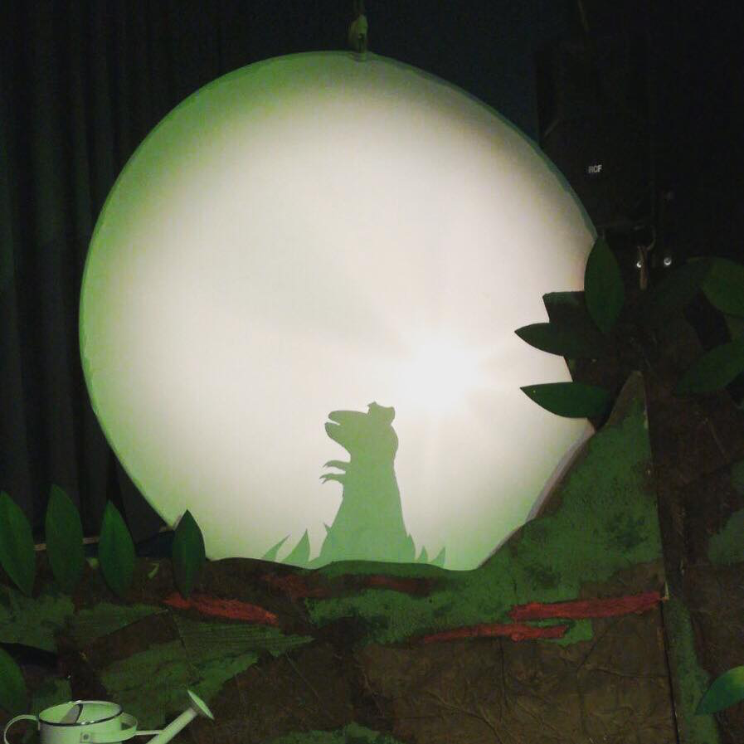
Un Tirannosaurus Rex e un topolino possono andare d’accordo?
No, non possono, sono troppo diversi!
Il T-Rex è un feroce predatore. Se li mangia, i topolini!
O forse no?
Insieme, giocando con il cibo e la cucina, il cucciolo di tirannosauro e il magico topolino Molly scoprono un sentimento che trasforma il difficile in facile, l’impossibile in “si può fare”.
È un sentimento che vince ogni paura: l’amicizia.
E tutti lo sanno che gli amici non si mangiano.

Età: per tutti dai 3 anni
Durata: 50 minuti circa

